LIETUVOS RESPUBLIKOS VYRIAUSYBĖ

N U T A R I M A S
DĖL LIETUVOS RESPUBLIKOS VYRIAUSYBĖS 1997 M. SPALIO 23 D. NUTARIMO NR. 1154 „DĖL VALSTYBINĖS REIKŠMĖS MIŠKŲ PLOTŲ PATVIRTINIMO“ PAKEITIMO

2006 m. rugsėjo 19 d. Nr. 916
Vilnius

Lietuvos Respublikos Vyriausybė nutaria:
Pakeisti Lietuvos Respublikos Vyriausybės 1997 m. spalio 23 d. nutarimą Nr. 1154 „Dėl valstybinės reikšmės miškų plotų patvirtinimo“ (Žin., 1997, Nr. 97-2451; 2002, Nr. 54-2121; 2005, Nr. 142-5127; 2006, Nr. 48-1714):
1. Išdėstyti 1 punktą taip:
„1. Patvirtinti 1098,57 tūkst. hektarų valstybinės reikšmės miškų plotus pagal Aplinkos ministerijos parengtas schemas (1–60 priedai).“.
2. Išdėstyti nauja redakcija valstybinės reikšmės miškų plotus, patvirtintus nurodytuoju nutarimu (pridedama).
3. Pakeisti 8, 24, 29, 33, 34, 38, 43, 46, 49, 50, 52, 56 ir 58 priedus pagal Aplinkos ministerijos parengtas schemas (pridedama).

Ministras Pirmininkas Gediminas Kirkilas

Aplinkos ministras Arūnas Kundrotas
______________
PATVIRTINTA
Lietuvos Respublikos Vyriausybės
1997 m. spalio 23 d. nutarimu Nr. 1154
(Lietuvos Respublikos Vyriausybės 2006 m. rugsėjo 19 d. nutarimo Nr. 916 redakcija)

VALSTYBINĖS REIKŠMĖS MIŠKŲ PLOTAI

Eil. Nr. | Apskritis | Savivaldybė | Valstybinės reikšmės miškų plotai, tūkst. ha | Pastabos dėl Aplinkos ministerijos parengtų valstybinės reikšmės miškų plotų schemų
1. | Alytaus | Alytaus rajono | 18,18 | 1 priedas
2. |  | Lazdijų rajono | 16,97 | 2 priedas
3. |  | Varėnos rajono | 65,40 | 3 priedas
4. |  | Alytaus miesto | 1,31 | 4 priedas
5. |  | Druskininkų | 15,24 | 5 priedas
 |  | Iš viso | 117,1
6. | Kauno | Birštono | 3,59 | 6 priedas
7. |  | Jonavos rajono | 23,52 | 7 priedas
8. |  | Kaišiadorių rajono | 21,84 | 8 priedas
9. |  | Kauno miesto | 2,37 | 9 priedas
10. |  | Kauno rajono | 34,17 | 10 priedas
11. |  | Kėdainių rajono | 22,01 | 11 priedas
12. |  | Prienų rajono | 18,65 | 12 priedas
13. |  | Raseinių rajono | 13,56 | 13 priedas
 |  | Iš viso | 139,71
14. | Klaipėdos | Klaipėdos rajono | 15,83 | 14 priedas
15. |  | Kretingos rajono | 16,23 | 15 priedas
16. |  | Skuodo rajono | 5,06 | 16 priedas
17. |  | Šilutės rajono | 25,93 | 17 priedas
18. |  | Klaipėdos miesto | 2 | 18 priedas
19. |  | Palangos miesto | 3,33 | 19 priedas
20. |  | Neringos | 7,58 | 20 priedas
 |  | Iš viso | 75,96
21. | Marijampolės | Šakių rajono | 22,13 | 21 priedas
22. |  | Vilkaviškio rajono | 8,15 | 22 priedas
23. |  | Kalvarijos | 2,70 | 23 priedas
24. |  | Kazlų Rūdos | 29,66 | 24 priedas
25. |  | Marijampolės | 10,93 | 25 priedas
 |  | Iš viso | 73,57
26. | Panevėžio | Biržų rajono | 20,68 | 26 priedas
27. |  | Kupiškio rajono | 13,38 | 27 priedas
28. |  | Panevėžio miesto | 0,05 | 28 priedas
29. |  | Panevėžio rajono | 38,9 | 29 priedas
30. |  | Pasvalio rajono | 12,07 | 30 priedas
31. |  | Rokiškio rajono | 21,81 | 31 priedas
 |  | Iš viso | 106,89
32. | Šiaulių | Akmenės rajono | 15,35 | 32 priedas
33. |  | Joniškio rajono | 17,51 | 33 priedas
34. |  | Kelmės rajono | 20,36 | 34 priedas
35. |  | Pakruojo rajono | 15,99 | 35 priedas
36. |  | Radviliškio rajono | 23,34 | 36 priedas
37. |  | Šiaulių miesto | 0,26 | 37 priedas
38. |  | Šiaulių rajono | 39,56 | 38 priedas
 |  | Iš viso | 132,37
39. | Tauragės | Jurbarko rajono | 38,91 | 39 priedas
40. |  | Šilalės rajono | 12,05 | 40 priedas
41. |  | Tauragės rajono | 30,01 | 41 priedas
42. |  | Pagėgių | 6,75 | 42 priedas
 |  | Iš viso | 87,72
43. | Telšių | Mažeikių rajono | 19,61 | 43 priedas
44. |  | Plungės rajono | 18,83 | 44 priedas
45. |  | Telšių rajono | 17,42 | 45 priedas
46. |  | Rietavo | 14,27 | 46 priedas
 |  | Iš viso | 70,13
47. | Utenos | Anykščių rajono | 19,27 | 47 priedas
48. |  | Ignalinos rajono | 19,47 | 48 priedas
49. |  | Molėtų rajono | 10,85 | 49 priedas
50. |  | Utenos rajono | 6,61 | 50 priedas
51. |  | Zarasų rajono | 13,86 | 51 priedas
52. |  | Visagino | 3,05 | 52 priedas
 |  | Iš viso | 73,11
53. | Vilniaus | Šalčininkų rajono | 36,79 | 53 priedas
54. |  | Širvintų rajono | 14,57 | 54 priedas
55. |  | Švenčionių rajono | 60,74 | 55 priedas
56. |  | Trakų rajono | 28,85 | 56 priedas
57. |  | Ukmergės rajono | 21,35 | 57 priedas
58. |  | Vilniaus rajono | 39,30 | 58 priedas
59. |  | Elektrėnų | 6,52 | 59 priedas
60. |  | Vilniaus miesto | 13,89 | 60 priedas
 |  | Iš viso | 222,01
 |  | Iš viso Lietuvoje | 1098,57
______________
Lietuvos Respublikos Vyriausybės 1997 m. spalio 23 d. nutarimo Nr. 1154
8 priedas
(Lietuvos Respublikos Vyriausybės 2006 m. rugsėjo 19 d. nutarimo Nr. 916 redakcija)

Kaišiadorių rajono savivaldybės valstybinės reikšmės miškų plotų schema

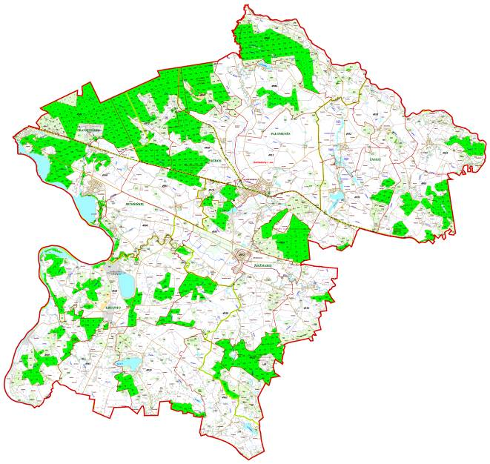
SUTARTINIAI ŽENKLAI
Valstybinės reikšmės miškų plotai
______________
Lietuvos Respublikos Vyriausybės 1997 m. spalio 23 d. nutarimo Nr. 1154
24 priedas
(Lietuvos Respublikos Vyriausybės 2006 m. rugsėjo 19 d. nutarimo Nr. 916 redakcija)

Kazlų Rūdos savivaldybės valstybinės reikšmės miškų plotų schema

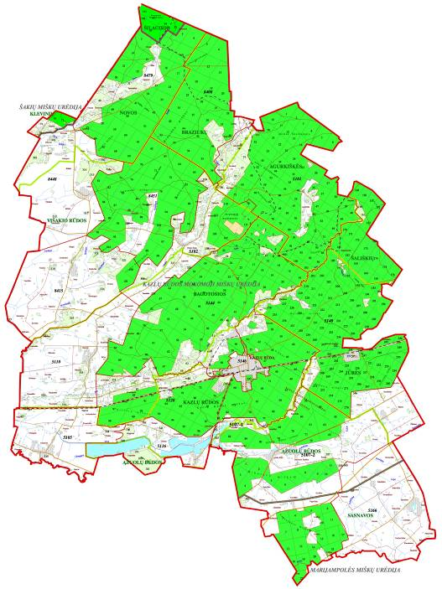
SUTARTINIAI ŽENKLAI
Valstybinės reikšmės miškų plotai
______________
Lietuvos Respublikos Vyriausybės
1997 m. spalio 23 d. nutarimo Nr. 1154
29 priedas
(Lietuvos Respublikos Vyriausybės 2006 m. rugsėjo 19 d. nutarimo Nr. 916 redakcija)

Panevėžio rajono savivaldybės valstybinės reikšmės miškų plotų schema

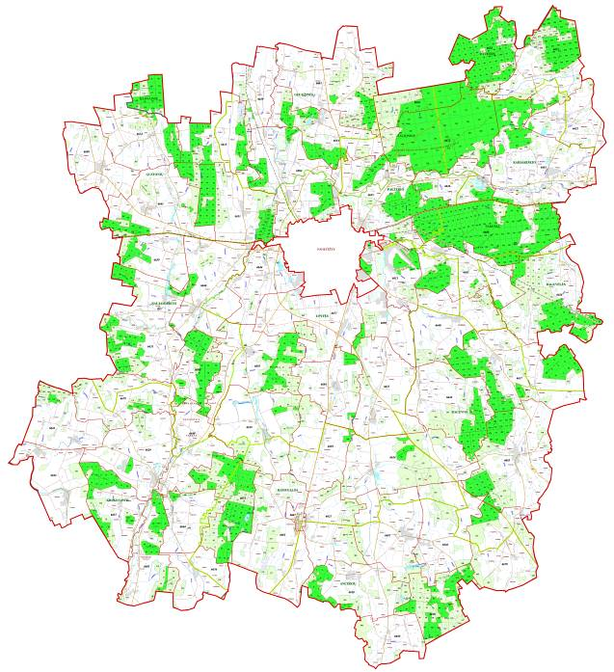
SUTARTINIAI ŽENKLAI
Valstybinės reikšmės miškų plotai
______________
Lietuvos Respublikos Vyriausybės
1997 m. spalio 23 d. nutarimo Nr. 1154
33 priedas
(Lietuvos Respublikos Vyriausybės 2006 m.
rugsėjo 19 d. nutarimo Nr. 916 redakcija)

Joniškio rajono savivaldybės valstybinės reikšmės miškų plotų schema

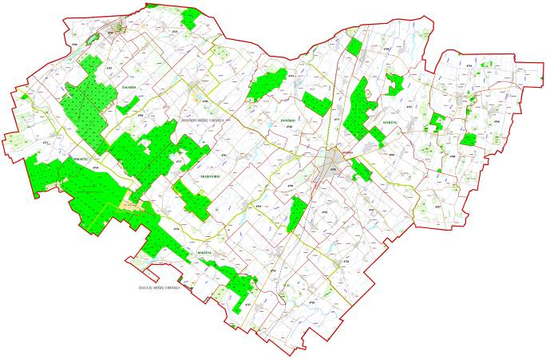

SUTARTINIAI ŽENKLAI
Valstybinės reikšmės miškų plotai
______________
Lietuvos Respublikos Vyriausybės
1997 m. spalio 23 d. nutarimo Nr. 1154
34 priedas
(Lietuvos Respublikos Vyriausybės 2006 m. rugsėjo 19 d. nutarimo Nr. 916 redakcija)

Kelmės rajono savivaldybės valstybinės reikšmės miškų plotų schema

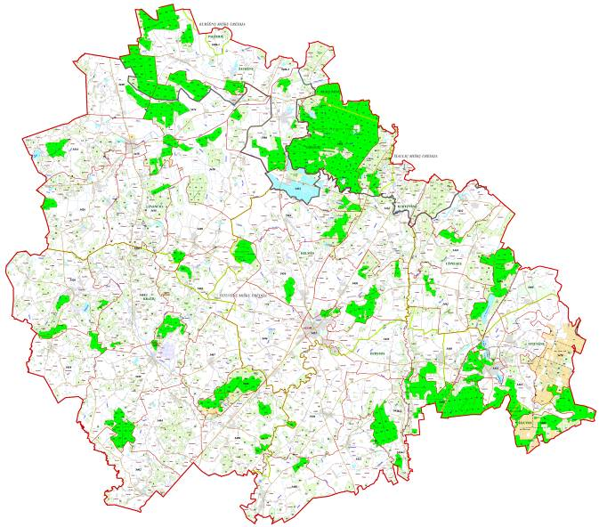

SUTARTINIAI ŽENKLAI
Valstybinės reikšmės miškų plotai
______________
Lietuvos Respublikos Vyriausybės
1997 m. spalio 23 d. nutarimo Nr. 1154
38 priedas
(Lietuvos Respublikos Vyriausybės
2006 m. rugsėjo 19 d. nutarimo Nr. 916 redakcija)

Šiaulių rajono savivaldybės valstybinės reikšmės miškų plotų schema

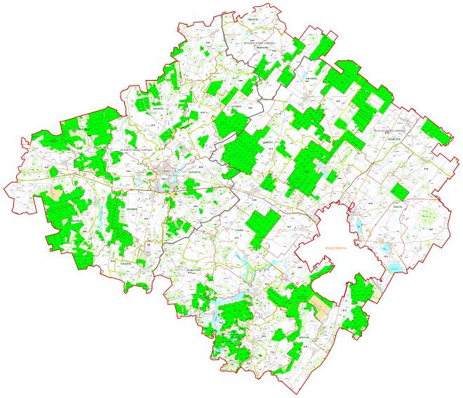

SUTARTINIAI ŽENKLAI
Valstybinės reikšmės miškų plotai
______________
Lietuvos Respublikos Vyriausybės 1997 m. spalio 23 d. nutarimo Nr. 1154 43 priedas
(Lietuvos Respublikos Vyriausybės 2006 m. rugsėjo 19 d. nutarimo Nr. 916 redakcija)

Mažeikių rajono savivaldybės valstybinės reikšmės miškų plotų schema

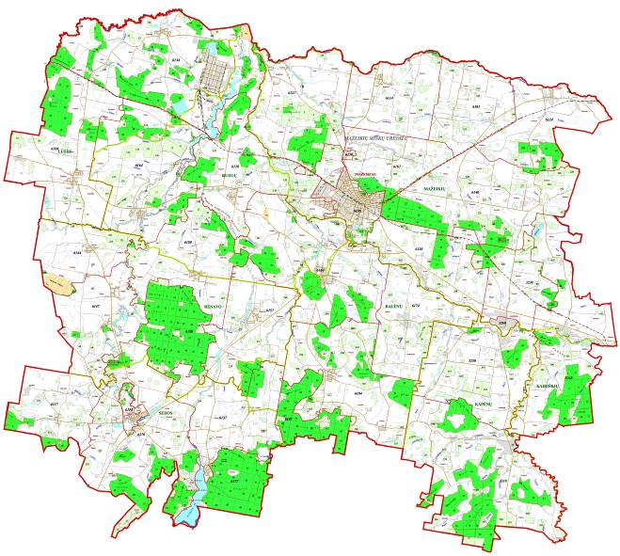

SUTARTINIAI ŽENKLAI
Valstybinės reikšmės miškų plotai
______________
Lietuvos Respublikos Vyriausybės
1997 m. spalio 23 d. nutarimo Nr. 1154
46 priedas
(Lietuvos Respublikos Vyriausybės
2006 m. rugsėjo 19 d. nutarimo Nr. 916 redakcija)

Rietavo savivaldybės valstybinės reikšmės miškų plotų schema

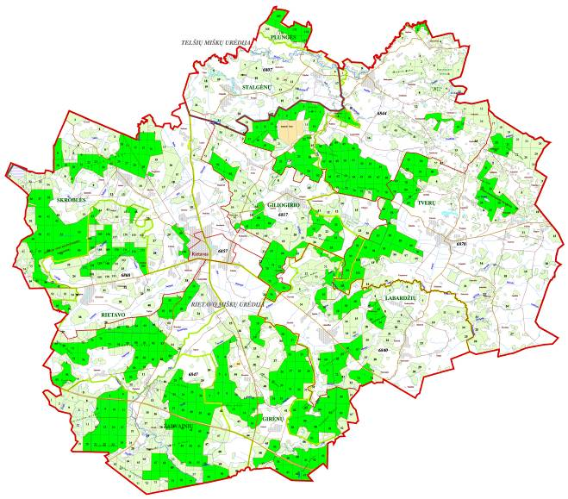

SUTARTINIAI ŽENKLAI
Valstybinės reikšmės miškų plotai
______________
Lietuvos Respublikos Vyriausybės
1997 m. spalio 23 d. nutarimo Nr. 1154
49 priedas
(Lietuvos Respublikos Vyriausybės
2006 m. rugsėjo 19 d. nutarimo Nr. 916
redakcija)

Molėtų rajono savivaldybės valstybinės reikšmės miškų plotų schema

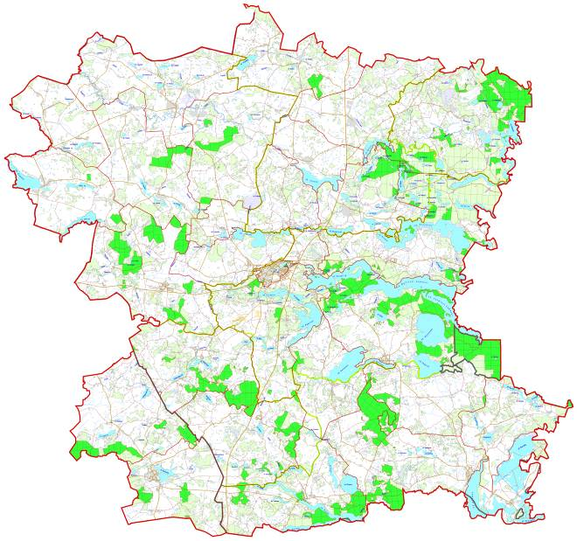

SUTARTINIAI ŽENKLAI
Valstybinės reikšmės miškų plotai
______________
Lietuvos Respublikos Vyriausybės
1997 m. spalio 23 d. nutarimo Nr. 1154
50 priedas
(Lietuvos Respublikos Vyriausybės
2006 m. rugsėjo 19 d. Nr. 916 redakcija)

UTENOS RAJONO SAVIVALDYBĖS VALSTYBINĖS REIKŠMĖS MIŠKŲ PLOTŲ SCHEMA

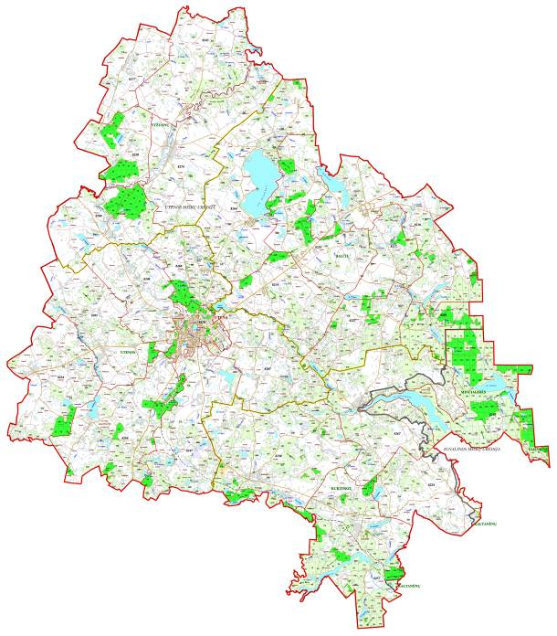
SUTARTINIAI ŽENKLAI
Valstybinės reikšmės miškų plotai
______________
Lietuvos Respublikos Vyriausybės 1997 m. spalio 23 d. nutarimo Nr. 1154
52 priedas
(Lietuvos Respublikos Vyriausybės 2006 m. rugsėjo 19 d. Nr. 916 redakcija)

VISAGINO SAVIVALDYBĖS VALSTYBINĖS REIKŠMĖS
MIŠKŲ PLOTŲ SCHEMA

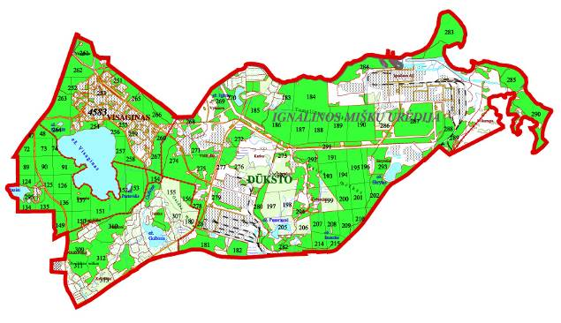

SUTARTINIAI ŽENKLAI
Valstybinės reikšmės miškų plotai
______________
Lietuvos Respublikos Vyriausybės
1997 m. spalio 23 d. nutarimo Nr. 1154
56 priedas
(Lietuvos Respublikos Vyriausybės
2006 m. rugsėjo 19 d. nutarimo Nr. 916 redakcija)

Trakų rajono savivaldybės valstybinės reikšmės
miškų plotų schema

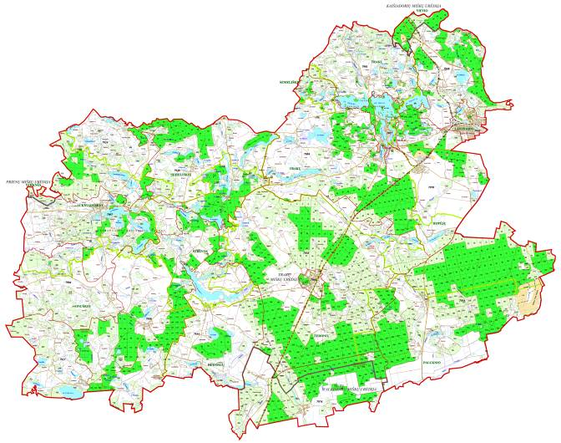

SUTARTINIAI ŽENKLAI
Valstybinės reikšmės miškų plotai
______________
Lietuvos Respublikos Vyriausybės 1997 m. spalio 23 d. nutarimo Nr. 1154
58 priedas
(Lietuvos Respublikos Vyriausybės 2006 m. rugsėjo 19 d. nutarimo Nr. 916 redakcija)

Vilniaus rajono savivaldybės valstybinės reikšmės
miškų plotų schema

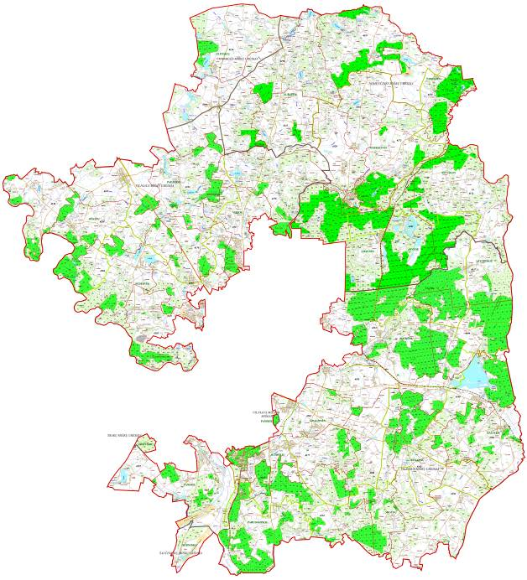

SUTARTINIAI ŽENKLAI
Valstybinės reikšmės miškų plotai
______________

